Рабочая тетрадь. Приложение №4
Тема урока:
Жарка мяса мелкими порционными кусками и правила отпуска.

Нарезанное мясо укладывают слоем 1-1.5см на хорошо раскаленную сковороду с жиром и жарят при сильном нагреве, помешивая лопаткой. Нельзя укладывать мясо толстым слоем, так как поджаристая корочка образуется не сразу, при этом из мяса выделяется много сока, а кусочки мяса становятся сухими и грубыми.
Бефстроганов –

При отпуске:

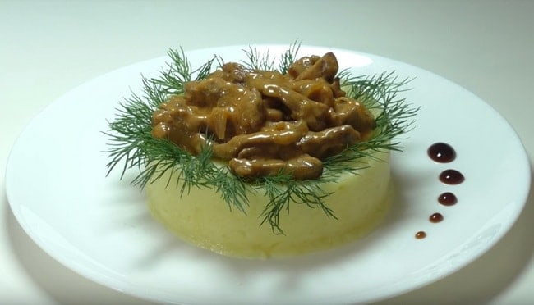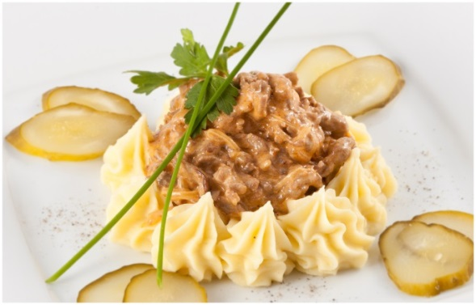

Поджарка –

При отпуске:

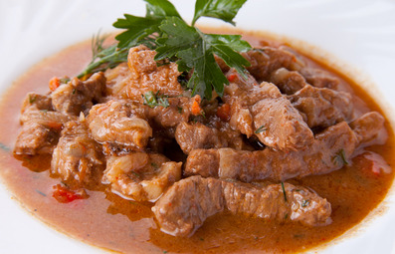 поджарка 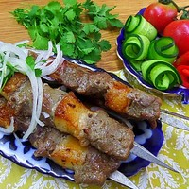шашлык

Шашлык из говядины -

Отпускают:

